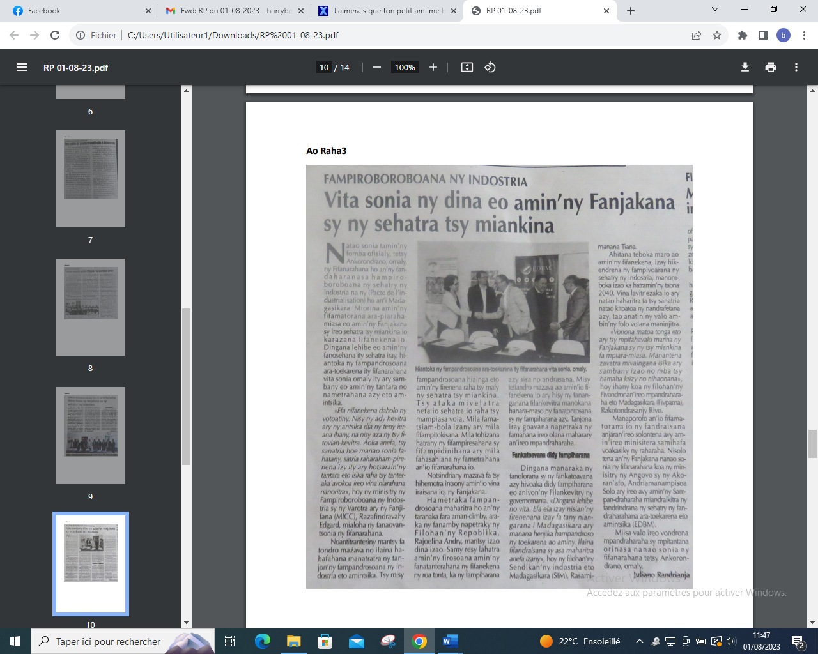

SOURCE : Ao Raha 3

AUTEUR : Juliano Randrianja

DATE : 01 Aout 2023